桂交易APP（代理机构、投标人端）操作手册

目录
一、 下载 错误！未定义书签。
二、 安装 错误！未定义书签。
三、 登录 5
3.1、 选择平台系统 6
3.2、 账号登录 6
3.3、 退出 8
四、 代理机构操作 10
4.1、 项目信息查看 10
4.2、 开标记录查看 10
4.3、 中标结果公示查看 10
五、 投标人操作 12
5.1、 招标公告查看 12
5.2、 我的项目 13
5.3、 今日开标信息查看 15
5.4、 已中标项目查看 16

登录“全国公共资源交易平台（广西壮族自治区）”网站，在“下载中心”栏目下载。

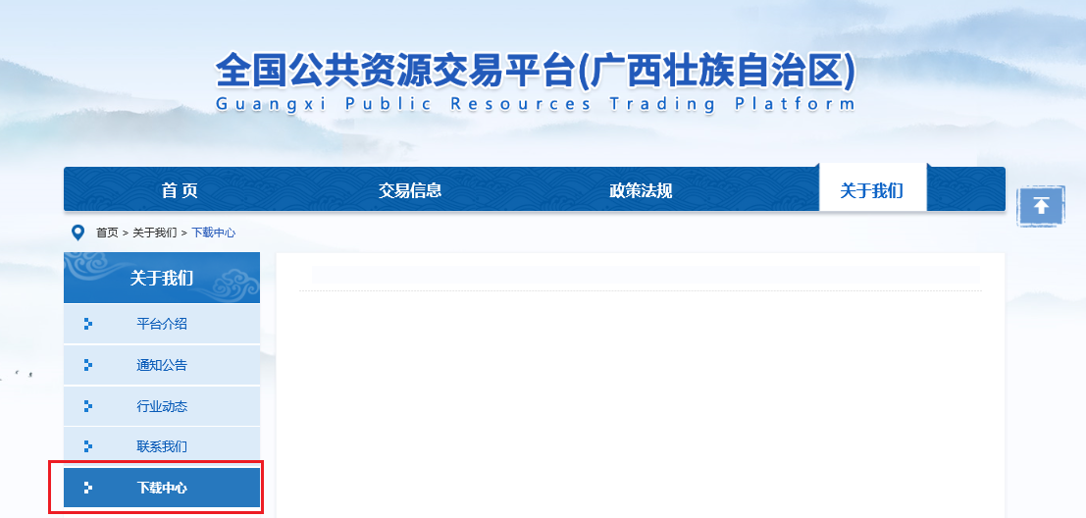
目前仅支持安卓手机使用，请使用安卓手机扫描下载安装包。

安装
下载完成后，打开安装包安装。
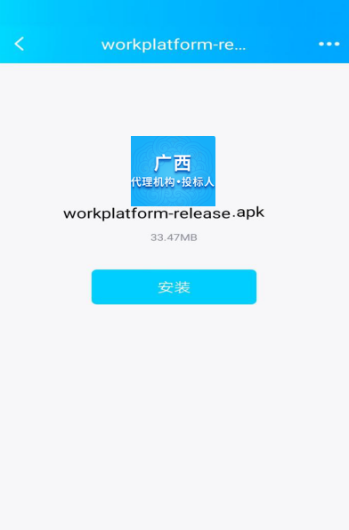

点击继续安装。
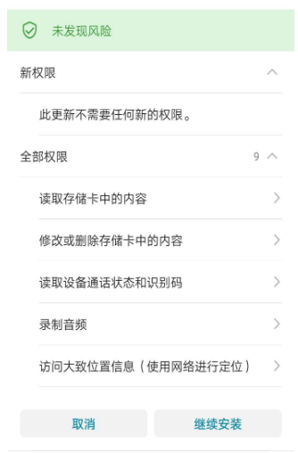

安装完成后，点击完成。

登录
在手机桌面上找到软件 打开软件。
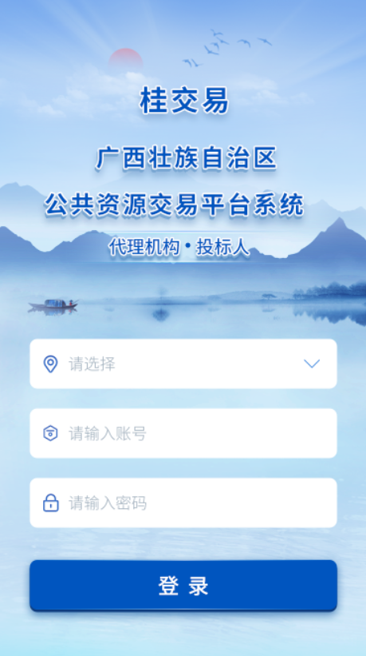

点击左上角的，点击登录。

选择平台系统
当前平台选择登录的平台，滑动选择，点击【确定】。
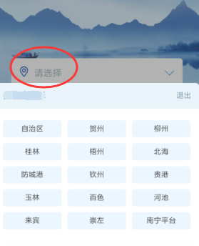

账号登录
选择平台后，输入账号密码，点击【登录】。
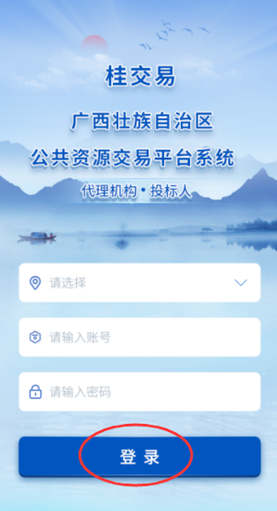
输入账号密码无误，登录成功。
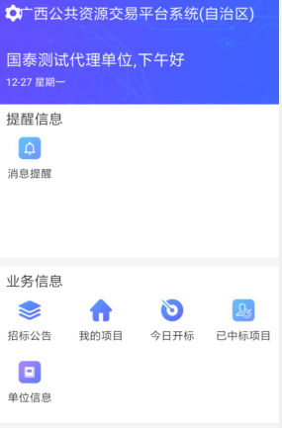

退出
成功登录后，左上角点击，点击退出登录，退出成功。
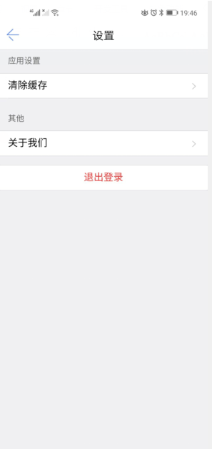

代理机构操作

项目信息查看
登录成功后，点击【项目信息】查看项目。

开标记录查看
登录成功后，点击【开标记录】查看开标记录。
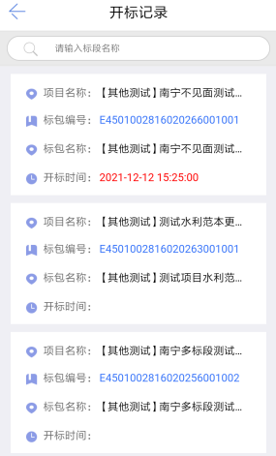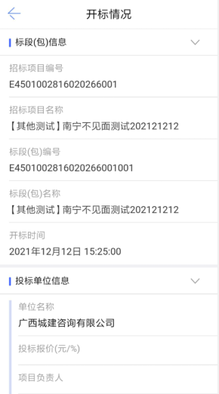

中标结果公示查看
登录成功后，点击【中标结果公示】查看开标记录。
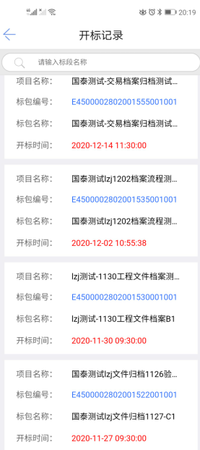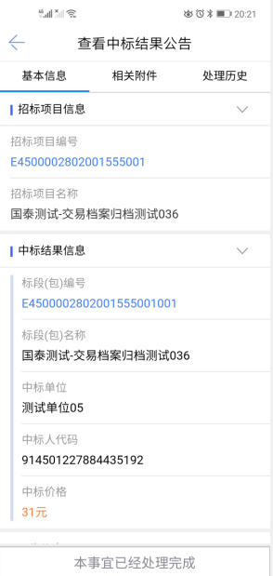

投标人操作

招标公告查看

登录成功后，【招标公告】-【公告详情】查看公告。
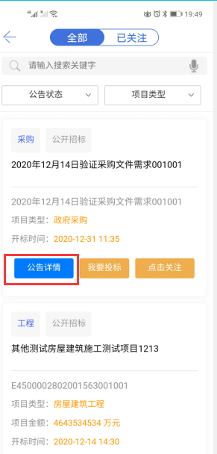
【招标公告】-【我要投标】-点击进行下载。
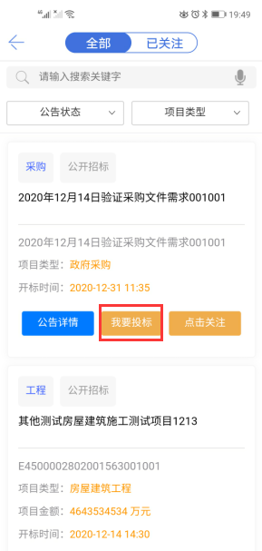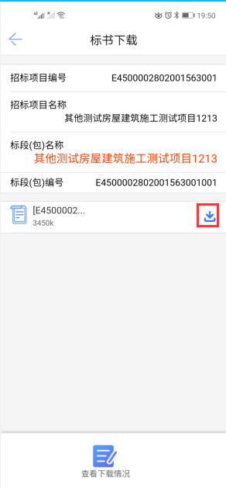

我的项目
登录成功后，点击【我的项目】，点击项目。
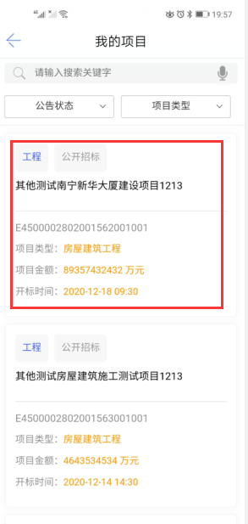
查看项目详情。
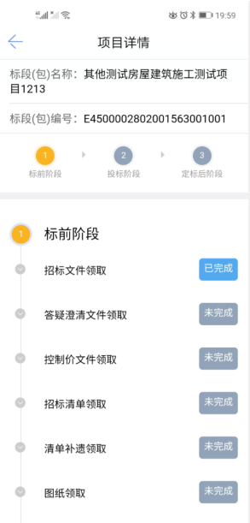

今日开标信息查看
登录成功后，点击【今日开标】，可通过开标状态来查询。
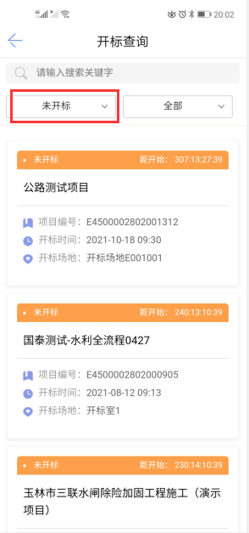

已中标项目查看
登录成功后，点击【已中标项目】，点击项目。
